

МИНОБРНАУКИ РОССИИ
Федеральное государственное бюджетное образовательное учреждение высшего образования
«МИРЭА − Российский технологический университет»
РТУ МИРЭА
Институт кибербезопасности и цифровых технологий
Кафедра КБ-14 «Цифровые технологии обработки данных»

ОТЧЕТ
по практической работе
№ 6
по дисциплине «Распределенные системы и потоковая обработка данных»

Казьмин Даниил Павлович
Выполнил |  | фамилия, имя, отчество
Шифр | 24Б1883 | Группа | БСМО-30-24
Проверил |  | к.т.н., доцент  ученая степень, должность | Котилевец И. Д.  фамилия, имя, отчество

Москва 2025 г.
Задание
В созданных ранее контейнерах написать приложения на любом языке программирования, которые будут генерировать случайные данные. Настроить общение контейнеров и кластеров настроить внутрисетевое общение, чтобы данные из БД в двух кластерах отправлялись в Logstash через определенный промежуток времени

Обновим деплойменты PoostgreSQL и MongoDB. Для примера возьмём pod posgres1 и запишем программный код прямо в yaml файл (рисунки 1 и 2).
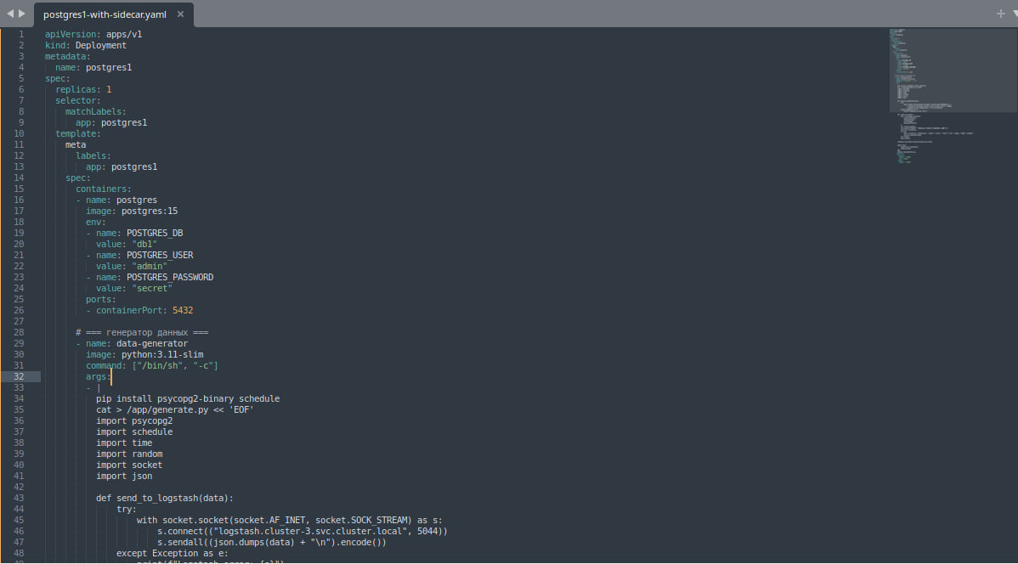
Рисунок 1 – первый файл с программным кодом

Рисунок 2 – применение первого файла с программным кодом

Проделаем аналогичную работу с mongodb-a (рисунки 3 и 4).
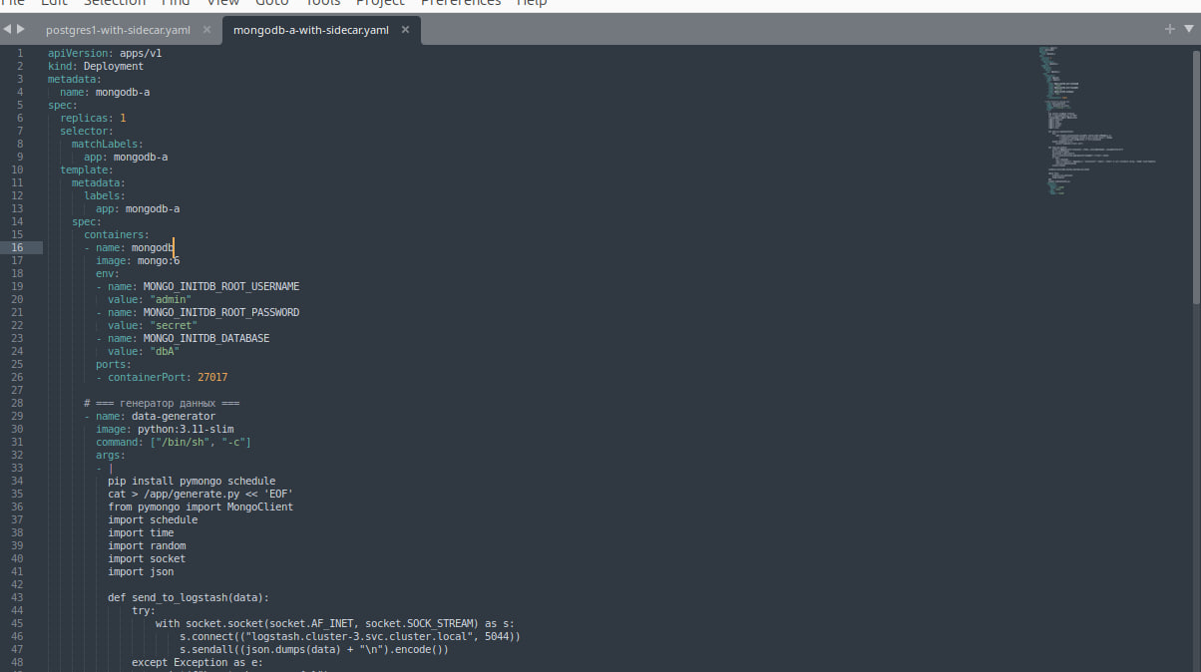
Рисунок 3 - второй файл с программным кодом

Рисунок 4 - применение второго файла с программным кодом

Настроим Logstash на приём данных, создадим ConfigMap “logstash-config.yaml” (рисунок 5).
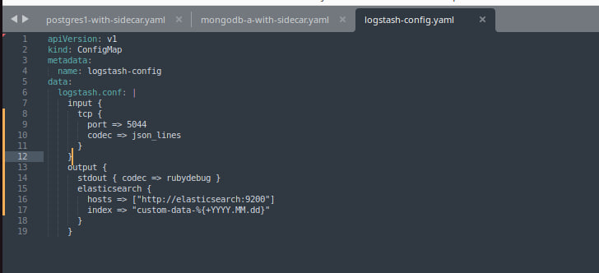
Рисунок 5 – файл logstash-config.yaml

Рисунок 6 – применение файла logstash-config.yamд
Запустим генерацию данных и проверим подключение (рисунок 7).
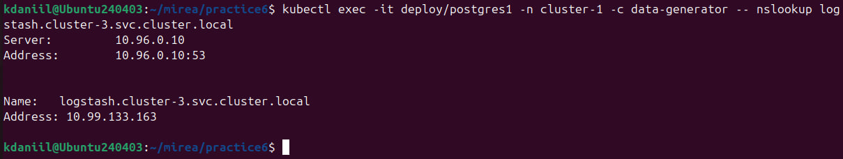
Рисунок 7 – запуск генерации

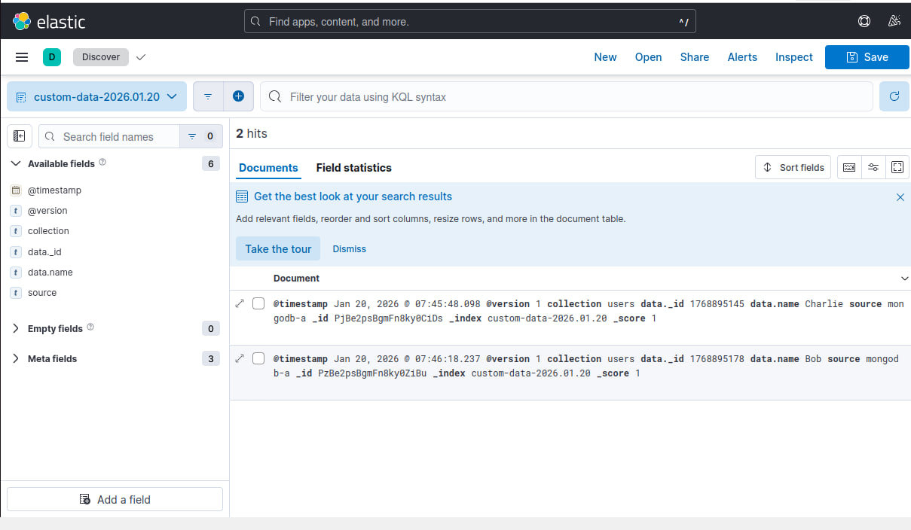
Рисунок 8 – результаты логов

Вывод: в рамках практической работы была реализована распределённая система генерации и агрегации данных. В контейнерах с реляционными и нереляционными базами данных были развернуты приложения, генерирующие случайные данные и отправляющие их по HTTP в сервис Logstash через заданные интервалы времени. Logstash осуществляет приём и обработку данных с последующим сохранением в Elasticsearch.

